ZJARRET NË PYJE
----------------------
Sot pasdite (e hënë, dt.05) dhe nesër (e martë, dt.06) pritet rrezik “I MODERUAR” në qarkun Fier dhe rrezik “I ULËT” në qarqet Durrës, Tiranë, Vlorë, ndërsa në qarqet e tjerë pritet niveli “S’KA RREZIK” (siç tregohet në tabelë, respektivisht për secilin qark).

PARASHIKIMI METEO
--------------------------
RESHJET
Sot pasdite (e hënë, dt.05) dhe nesër (e martë, dt.06) priten reshje të dobëta deri lokalisht mesatare në qarqet Shkodër, Kukës, Dibër dhe Lezhë, të shoqëruara me shtrëngata, ndërsa në qarqet e tjerë priten reshje të dobëta (siç tregohet në tabelë, respektivisht për secilin qark).
TEMPERATURAT
Nesër (e martë, dt.06) temperaturat minimale dhe maksimale të ajrit pritet të arrijnë:
në bregdet: 19 / 23 °C
në vendet e ulëta: 17 / 24 °C
në vendet malore: 12 / 21 °C

ERA
Sot pasdite (e hënë, dt.05) dhe nesër (e martë, dt.06) era pritet të jetë e lehtë deri mesatare në të gjithë vendin.
NIVELET E RREZIKUT | S’KA RREZIK | I ULËT | I MODERUAR | I LARTË

Parashikimi i Detajuar mbi RREZIQET NATYRORE (Sot dhe Nesёr)
RREZIKU MAKSIMAL  I QARKUT |  | Zjarre  në pyje | Ngjarje  Meteorologjike |  |  | Ngjarje  Hidrologjike
 |  | Zjarret  Mesatarja  e qarkut | Reshje  24-orëshe  Mesatarja  e qarkut | Reshje  24-orëshe  Maksimale  të lokalizuara | Shtrëngata | Përmbytje  të  Shpejta | Përmbytje  Lumenjsh | Rrëshqitje  toke
SHKODËR |  | S'KA RREZIK | të dobëta | mesatare
KUKËS |  | S'KA RREZIK | të dobëta | mesatare
DIBËR |  | S'KA RREZIK | të dobëta | mesatare
LEZHË |  | S'KA RREZIK | të dobëta | mesatare
DURRËS |  | I ULËT | të dobëta
TIRANË |  | I ULËT | të dobëta
ELBASAN |  | S'KA RREZIK | të dobëta
FIER |  | I MODERUAR | të dobëta
BERAT |  | S'KA RREZIK | të dobëta
KORÇË |  | S'KA RREZIK | të dobëta
VLORË |  | I ULËT | të dobëta
GJIROKASTËR |  | S'KA RREZIK | të dobëta

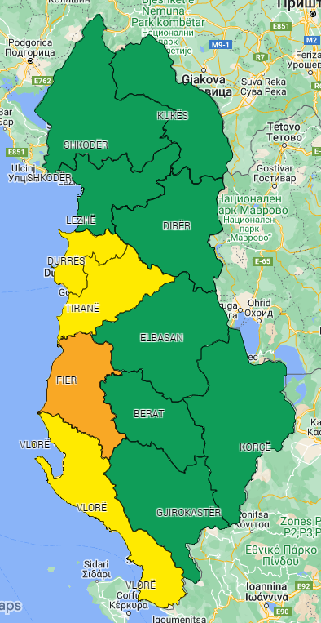
RREZIKU MAKSIMAL I QARKUT
për sot dhe nesër, dt. 05 – 06.
LEGJENDA: Reshjet 24-orëshe
Niveli i Rrezikut | Reshje shiu  (mm / 24 orë)
S’KA RREZIK | të dobëta (0 – 15 mm / 24 orë)  Nuk priten fenomene hidro-meteorologjike problematike.
I ULËT | mesatare (15 – 45 mm / 24 orë)  Mundësi që të shfaqen fenomene hidro-meteorologjike problematike.
I MODERUAR | intensive (45 – 90 mm / 24 orë)  Moti parashikohet i rrezikshëm.  Parashikohen fenomene të pazakonta hidro-meteorologjike.
I LARTË | shumë intensive (> 90 mm / 24 orë)  Moti është shumë i rrezikshëm. Parashikohen fenomene të pazakonshme hidro-meteorologjike mjaft intensive.

LEGJENDA: Zjarre në pyje
S’KA RREZIK | Zjarret e mundshëm janë të kontrollueshëm lehtësisht.
ULËT | Barërat e thatë dhe pyjet mund të digjen lehtë. Flakët janë te mesme në pyje dhe të shpejta në zonat e ekspozuara.
I MODERUAR | Ndezja e zjarreve mund të ndodhë lehtë dhe me përhapje të shpejtë. Zjarret mund të jenë shumë të nxehtë, me kurora përhapje të vogla dhe të mesme.
I LARTË | Ndezja mund të shkaktohet edhe nga një shkëndijë. Zjarret janë shumë të nxehtë me përhapje shumë të shpejtë të flakëve si rrjedhim kontrolli i tyre është shumë i vështirë.
SIMBOLE
 | Shtrëngata: reshje mbi 20 mm/3orë. Moti mund të krijojë probleme të ndryshme
 | Përmbytje urbane ose nga përrenjtë dhe lumenjtë e vegjël
 | Përmbytje nga lumenjtë e mesëm dhe të mëdhenj
 | Rrëshqitje toke

